**Лист актуализации**

В связи с реорганизацией кафедры поликлинической терапии считать рабочую программу ФГОС ВПО, УМК по специальности «лечебное дело» 060101 для студентов 5 курса лечебного факультета очной формы обучения, изданные кафедрой поликлинической терапии, действующими, но с изменениями.

Протокол № 2 заседания кафедры поликлинической терапии с курсом ИДПО от 15 сентября 2015г.

И.о.зав.кафедрой поликлинической терапии

с курсом ИДПО, д.м.н., профессор 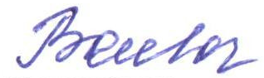 Л.В. Волевач

**Лист актуализации**

В связи с реализацией ФГОС ВО (2016) по специальности «лечебное дело» 31.05.01 для студентов 5, 6 курсов лечебного факультета очной формы обучения, с реорганизацией кафедры поликлинической терапии, изменением названия вуза, списка литературы считать рабочую программу ФГОС ВПО, УМК по специальности «лечебное дело» 060101 для студентов 5, 6 курсов лечебного факультета очной формы обучения, изданные кафедрой поликлинической терапии, действующими, но с изменениями.

Протокол № 2 заседания кафедры поликлинической терапии с курсом ИДПО от 4 октября 2016г.

Зав.кафедрой поликлинической терапии

с курсом ИДПО, д.м.н., профессор  Л.В. Волевач

**Лист актуализации**

В связи с реализацией ФГОС ВО (2016) по специальности «лечебное дело» 31.05.01 для студентов 5, 6 курсов лечебного факультета очной формы обучения и с реорганизацией кафедры поликлинической терапии считать рабочую программу ФГОС ВПО, УМК по специальности «лечебное дело» 060101 для студентов 5, 6 курсов лечебного факультета очной формы обучения, изданные кафедрой поликлинической терапии, действующими, но с изменениями.

Протокол № 10 заседания кафедры поликлинической терапии с курсом ИДПО от 24 мая 2016г.

Зав.кафедрой поликлинической терапии

с курсом ИДПО, д.м.н., профессор  Л.В. Волевач

**Лист актуализации**

В связи с реализацией ФГОС ВО (2016) по специальности «лечебное дело» 31.05.01, профессионального стандарта от 31.03.2017г., изменением списка литературы для обучающихся 5, 6 курсов лечебного факультета очной формы обучения считать рабочую программу ФГОС ВО, УММ по специальности «лечебное дело» 31.05.01 для обучающихся 5, 6 курсов лечебного факультета очной формы обучения, изданные кафедрой поликлинической терапии, действующими, но с изменениями.

Протокол № 1 заседания кафедры поликлинической терапии с курсом ИДПО от 31 августа 2017г.

Зав.кафедрой поликлинической терапии

с курсом ИДПО, д.м.н., профессор  Л.В. Волевач

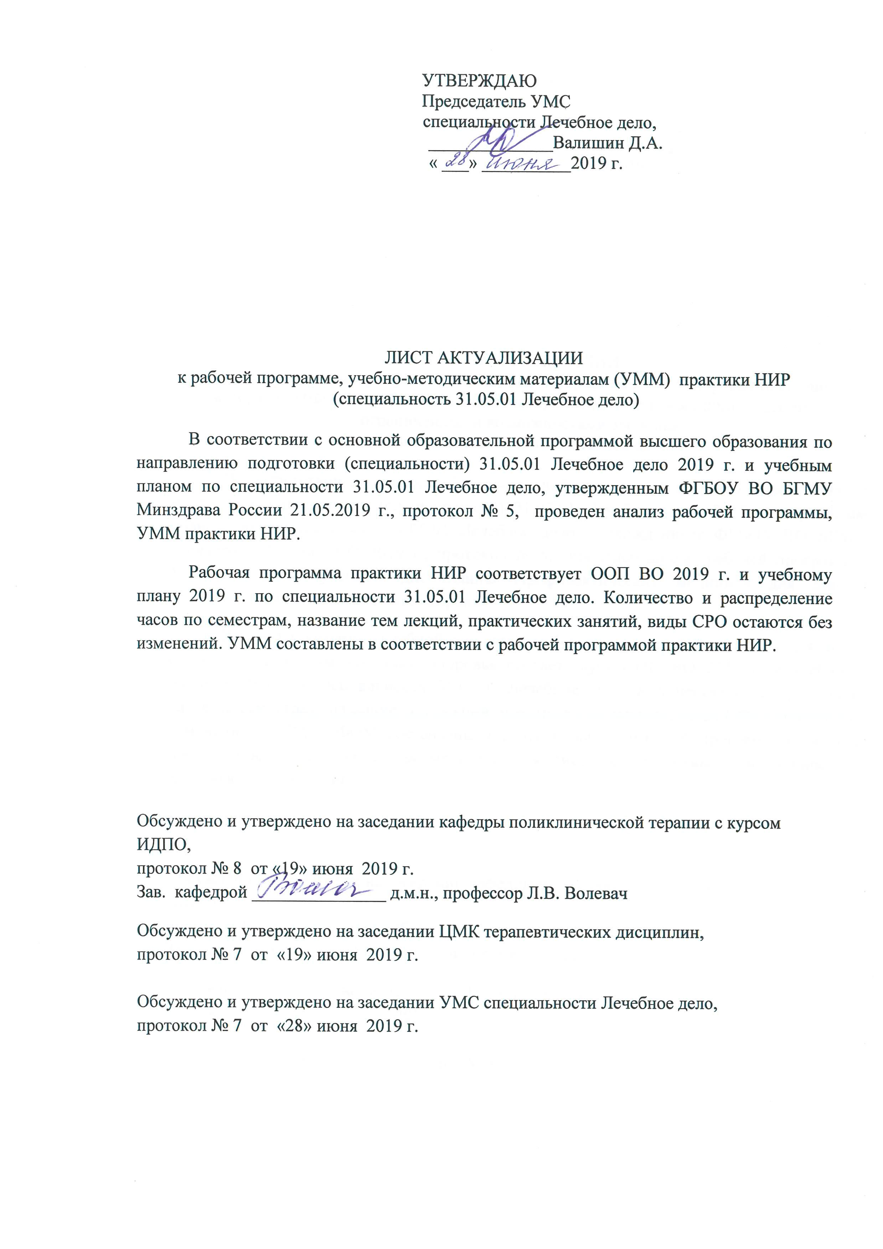

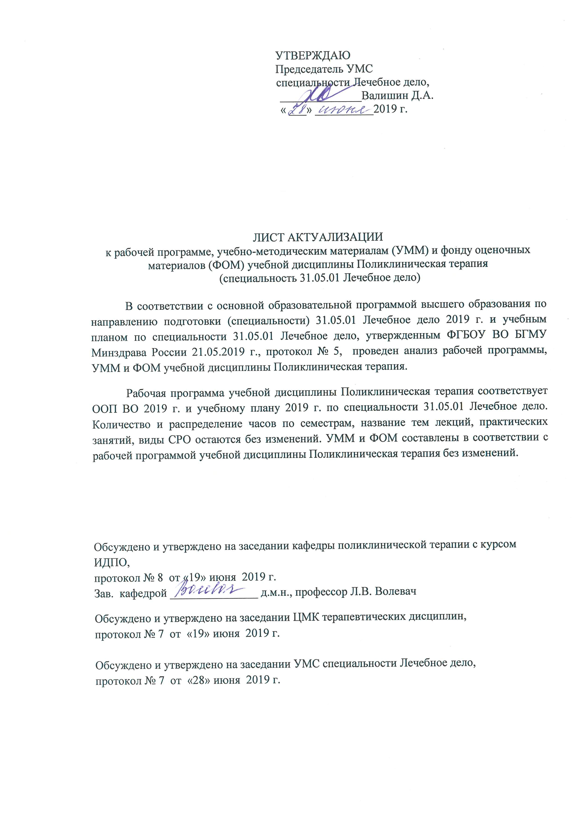

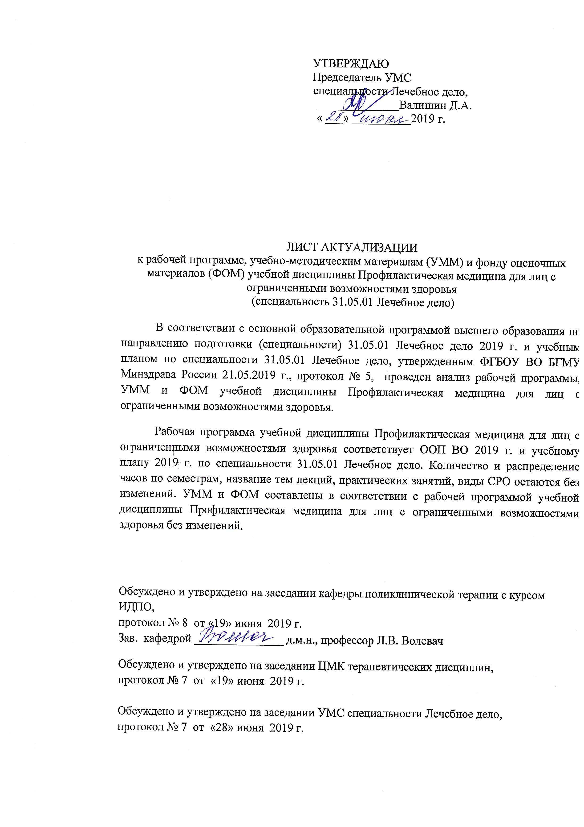

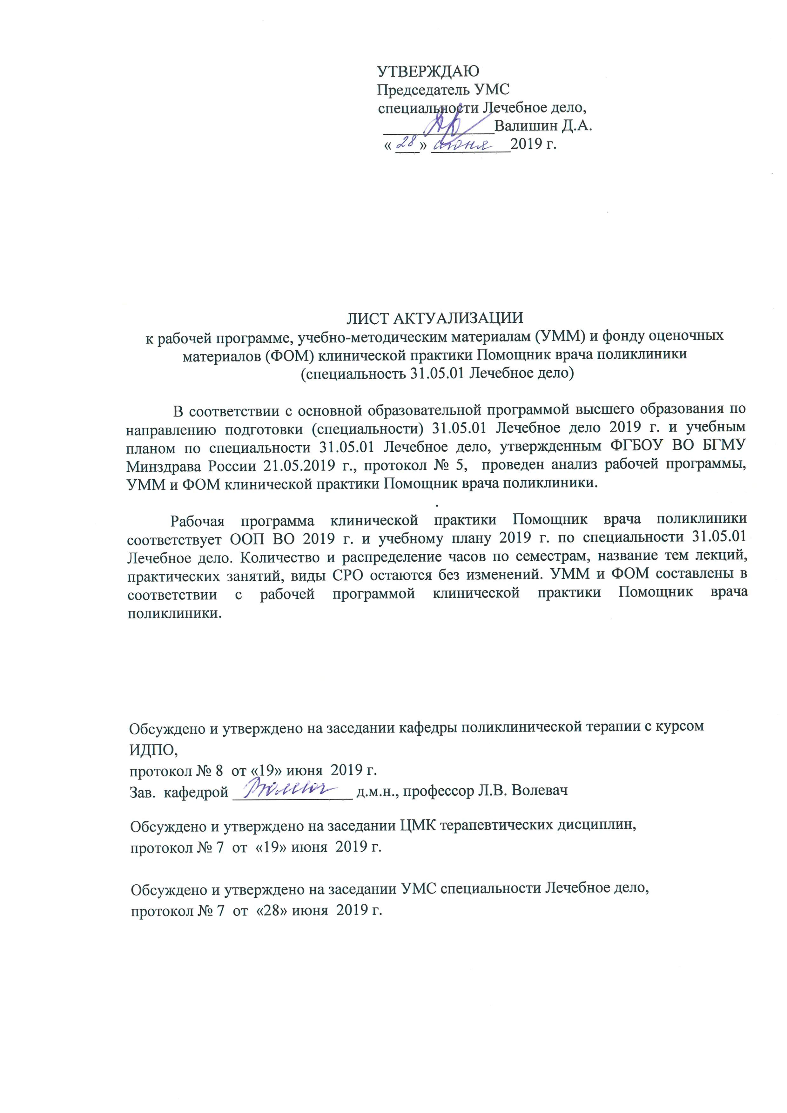

УТВЕРЖДАЮ

зав.каф.поликлинической терапии

с курсом ИДПО

 д.м.н., профессор Волевач Л.В.

«31» августа 2020 г.

**ЛИСТ АКТУАЛИЗАЦИИ**

к рабочей программе, учебно-методическим материалам (УММ) и фонду оценочных материалов (ФОМ) учебной дисциплины Поликлиническая терапия

(специальность 31.05.01 Лечебное дело)

В связи с вступлением в действие приказа № 600-у от 21.08.2020 «О подготовке к началу 2020/2021 учебного года и об изменениях в организации учебного процесса по основным образовательным программам в ФГБОУ ВО БГМУ Минздрава России в условиях риска распространения коронавирусной инфекции COVID-19», обучение по дисциплине Поликлиническая терапия в осеннем семестре 2020/2021 уч. года производится с применением дистанционных образовательных технологий (ДОТ), переносом части контактной работы в электронно-образовательную среду (ЭИОС) и совмещением с традиционным очным обучением (работа в смешанном формате).

Количество и распределение часов по семестрам, название тем лекций, практических занятий, виды СРО остаются без изменений.

Обсуждено и утверждено на заседании кафедры поликлинической терапии с курсом ИДПО протокол № 1 от «31» августа 2020 г.